Тема урока в 12 классе: «Банк. Банковская система».
( учитель Куприянова С.В.)
От начала времен было три великих изобретения:
огонь, колесо и центральная банковская система.
Уилл Роджерс.

Цель урока: ознакомление учащихся с понятием банк, банковская система,
банковское кредитование.
Задачи урока:
Образовательные:
- Раскрыть суть основных понятий: банк, доход банка, банковская система, банковский кредит.
- Определить суть двухуровневой банковской системы.
- Рассмотреть классификацию банков.
- Определить основные условия кредитования.
Развивающие:
- Развитие умения и анализировать информацию, сопоставлять, сравнивать, устанавливать причинно-следственные связи.
- Развитие умения приводить примеры, выражать и аргументировать собственную позицию.
- Формирование умения работы с литературой, схемами и таблицами.
Воспитательные:
- Формирование познавательного интереса.
- Формирование мотивации изучения экономики и основных экономических явлений.
- Формирование активности и самостоятельности учащихся.
Тип урока: Изучение нового материала
Оборудование: экран, проектор, рабочие листы, презентация к уроку
«Банк. Банковская система», видео-фильм «Банки».
УМК: Обществознание. 11 класс: учебник для общеобразовательных
учреждений: базовый уровень /под ред. Л.Н.Боголюбова, «Просвещение»,
2014.
Ход урока:
- Организационный момент. Приветствие. Создание положительного
эмоционального настроя.
II. Вступительное слово учителя. Актуализация материала.
Вот уже несколько уроков мы говорим с вами о предпринимательской
деятельности.

-Напомните ,что такое предпринимательство?! Ответы учащихся.

Мы познакомились с видами предпринимательства, выделили признаки, функции которые осуществляет этот вид деятельности и многое другое, но самое главное то, что предпринимательство предполагает немалое количество издержек производства, которые должны быть покрыты, не так ли?! В связи с этим я предлагаю вашему вниманию несколько утверждений.
Давайте заполним пропуски и исправим ошибки, если таковые здесь есть (слайд №1).
«Предпринимательство было и будет основным компонентом ….(экономической, рыночной) системы любого цивилизационного общества. Под предпринимательской деятельностью, понимают самостоятельную деятельность граждан и их объединений, направленную на получение доход (прибыли). Однако для достижения поставленной цели необходимы ……., (ресурсы), которые требуют соответствующих затрат. Таким образом, этот вид деятельности сопровождается постоянным вложением денег в производство товаров и …..(услуг). Работа учащихся.
А что делать, если тот капитал, который был исчерпан и финансов для продолжения и развития бизнеса больше нет?! Ответы учащихся.
Основные источники финансирования бизнеса
слайд №2.

Банковское кредитование Выпуск ценных бумаг
Внешний займ
Таким образом, Банк и банковское кредитование является наиболее распространенным источником финансирования бизнеса! Каждый человек сталкивается с вопросом выбора своего банка – как клиент или будущий работник. В любом случае вы должны действовать в жизни так, чтобы ваш банк был вам и другом, и помощником, и партнером. А для этого нужно понимать, что же такое банк и как банк может стать источником финансирования.
Именно об этом мы и поговорим сегодня с вами.
III. Изложение нового материала.
«Банк. Банковская система» (слайд№3).
От начала времен было три великих изобретения:
огонь, колесо и центральная банковская система.
Уилл Роджерс.
Работать мы будем по плану (представлен на рабочих листах учащихся). (слайд №4).
1. Понятие Банк. Доход банка.
2. Банковская система.
3. Банковский кредит. Условия банковского кредитования
4. Виды банковских кредитов.

Что же такое банк?! Учащиеся высказывают свои предположения определения понятия банк.
Как называется место, где «живут» деньги?
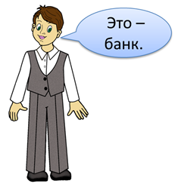
Эту загадку может отгадать даже первоклассник. Ну, разумеется, это банк. Первая ассоциация, которая возникает при упоминании слова «банк» – хранилище денег с бронированной дверью и солидными охранниками.

Первые банки и в самом деле занимались именно хранением денег. С развитием денежного обращения главным материалом для их изготовления стали драгоценные металлы: золото и серебро. Монеты можно было хранить у себя дома, в чуланах и сундуках. Но надёжней было доверить их тем, кто профессионально занимался драгоценными металлами – ювелирам. За небольшую плату они готовы были присоединить деньги тех, кто боялся воров, к своим запасам золота и серебра, спрятанным в сейфах за крепкими замками.
Таким образом, Банк – это финансовая организация, сосредоточившая временно свободные денежные средства предприятий и граждан с целью последующего их предоставления в долг в виде кредитов за определенную плату (слайд № 5)
Когда мы сталкиваемся с необходимостью взять деньги мы соответственно обращаемся за этим в банк, но зачем банк предоставляет деньги? Ответы учащихся. Слайд №6

депозит кредит
Я
Я

БАНК

кредитор % % заемщик

Исходя из этого, складывается банковский доход (прибыль). (слайд№7).
Банки хранят ценности, обменивают валюты разных стран друг на друга, оказывают услуги по переводу денег из одной страны в другую, от одного человека к другому. За всё это клиенты платят. Но главный доход современные банки получают совсем от другой деятельности.

В руках банкиров скапливались довольно значительные денежные суммы. Всегда были люди, которым денег не хватало. И они нашли друг друга. Банкиры стали давать деньги в долг. Банки рисковали, ведь настоящему владельцу денег их надо было вернуть по первому требованию. Однако риск окупался с лихвой. Именно так – «лихвой» - называли тот процент, который должники должны были отдать банкиру вместе с основной суммой долга.
Доход банка - это разница между процентом займа и процентом вклада.
Исходя из определения, мы можем выделить два субъекта банковской
деятельности (слайд 8).

Заемщик Кредитор
Тогда кем же является сам банк в таком случае?! Финансовым
посредником! (слайд 9.)
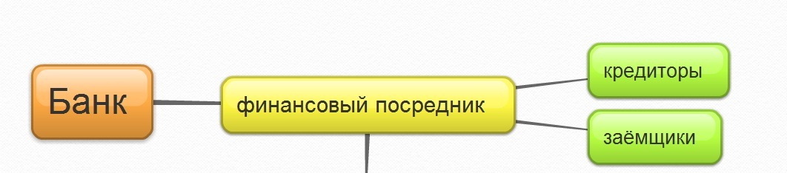

Особое место в банковской системе занимает Центральный банк. Он осуществляет выпуск в обращение национальной валюты (эмиссию денег), обеспечивает (по крайней мере, пытается это делать) её устойчивость и стабильность, влияет на кредитную политику банков, содействует развитию банковской системы, поддерживая, например, те банки, которые испытывают временные трудности.
Получается, что мы можем говорить не просто о банке, а о целой банковской системе.
- Что предполагает система (вспомним обществознание?!)
- А банк в нашей стране один?

В РФ существует так называемая двухуровневая банковская система. Давайте попробуем определить эти уровни. (Учащиеся выполняют задание на доске).
1уровень ЦБ РФ слайд №10.
2 уровень Коммерческие банки
Граждане и организации.
И как вы понимаете, на сегодняшний день существует множество банков. Существует несколько классификаций банков в зависимости от различных критериев.
Учащиеся выполняют задание по рядам «Виды банков» .
1 ряд: По типу собственности. Слайд №11.
- Частные
- Государственные
- Муниципальные
- Акционерные
- Смешанные
Банки делятся на государственные и частные. Чисто государственные – это Банк России. К частным относятся все остальные кредитные организации. Кроме того, в России существуют акционерные банки с государственным участием в капитале. По сложившейся практике это такие крупнейшие банки, как Сбербанк, ВТБ и др.
2ряд: По пространственному признаку. Слайд №12.
3 ряд: По видам финансовых операций (по специализации).
- Эмиссионный банк — это банк, осуществляющий выпуск денежных знаков, банкнот и являющийся центром кредитной системы;
- Ипотечный банк– предоставляет средства для приобретения недвижимости или чаще всего под имущественный залог;
- Инновационный банк – банк предоставляет средства, обеспечивает освоение нововведений, внедрение научно-технических достижений;
- Инвестиционный банк – это банк, который занимается финансированием и долгосрочным кредитованием различных отраслей хозяйств, главным образом, промышленности, торговли, транспорта, для осуществления капитальных вложений.

Все эти банки предоставляют кредиты, а что же такое кредит исходя из теоретического его содержания, давайте обратимся к учебнику ст. 87.

Деньги, полученные от вкладчиков, банки дают в долг тем, кто в них нуждается.
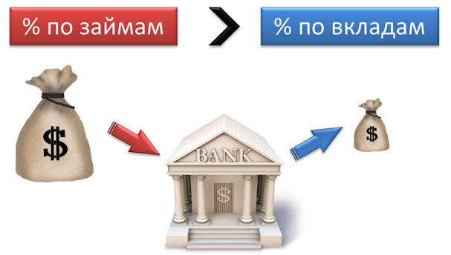
Свой доход банки получают за счёт того, что процент, который они получают от заёмщиков, всегда больше того процента, который они выплачивают вкладчикам.
Выдавая кредиты, банки придерживаются некоторых обязательных принципов: возвратность, срочность, платность, и гарантированность.
Принцип возвратности означает, что выданные деньги не являются субсидией. Полученный кредит должен быть возвращён. В противном случае недобросовестному заёмщику придётся иметь дело с законом.
Кредиты всегда выдаются на строго определённый срок. Если клиент не возвращает взятые в долг деньги вовремя, банк имеет право взыскать их через суд, либо оштрафовать за просрочку погашения кредита.
Кредит является займом, то есть взятые деньги нужно не просто вернуть, за пользование ими необходимо уплатить определённый процент. Величина этого процента зависит от суммы кредита и срока, на который он выдан. Чаще всего, чем на более длительный срок клиент берёт деньги, тем больший процент за пользование ими он должен уплатить.
Банк выдаст кредит в том случае, если будет гарантирована его возвратность. Поэтому предварительно проверяется платежеспособность клиента, банк может потребовать залог или поручительство со стороны других лиц.
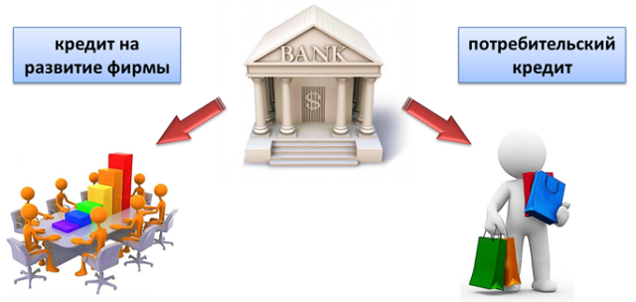
Банки предоставляют кредиты фирмам на развитие, оплату ресурсов и другие цели. Существуют также потребительские кредиты. Граждане могут взять деньги в долг на покупку жилья, автомобиля, бытовой техники, оплату обучения или лечения. Покупка товаров в кредит широко распространена в мире, и в нашей стране. Людям бывает достаточно сложно накопить нужную сумму. Да и инфляция может повысить цену товара, пока мы будем копить на него деньги. Но прежде чем оформить кредит, нужно вспомнить об основных принципах банковского кредитования, подсчитать, сколько придётся в итоге переплатить банку за счёт процентов по займу и иных платежей и только потом принимать решение.
«В долг берёшь чужие деньги и на время, а отдаёшь свои и навсегда», - гласит народная мудрость.
Банковский кредит – это денежная сумма, выдаваемая банком на определенный срок на условиях возвратности и оплаты определенного процента.
Таким образом, можно выделить основные условия кредитов
- Банк предоставляет средства на определённый срок.
Срочность
Хотите узнать цену деньгам – возьмите в долг.
Платность
Банк предоставляет деньги во временное пользование
только за плату. Банкир, как факир: из ваших денег
делает свои...
Возвратность
Банк предоставляет средства на условии возврата
Гарантированность
Банк предоставляет кредит, оценивая
кредитоспособность заемщика.

«Банк — это такая уникальная организация, в которой можно получить деньги в кредит, только если ты докажешь банку, что деньги у тебя есть». Марк Твен.
Таким образом, мы определили самую главную функцию банка – это предоставление кредита, но функция эта не единственная и теперь вам необходимо вспомнить, о чем мы говорили сегодня и на основе вышесказанного выделить еще ряд функций банков. Ответы учащихся
Функции банков:
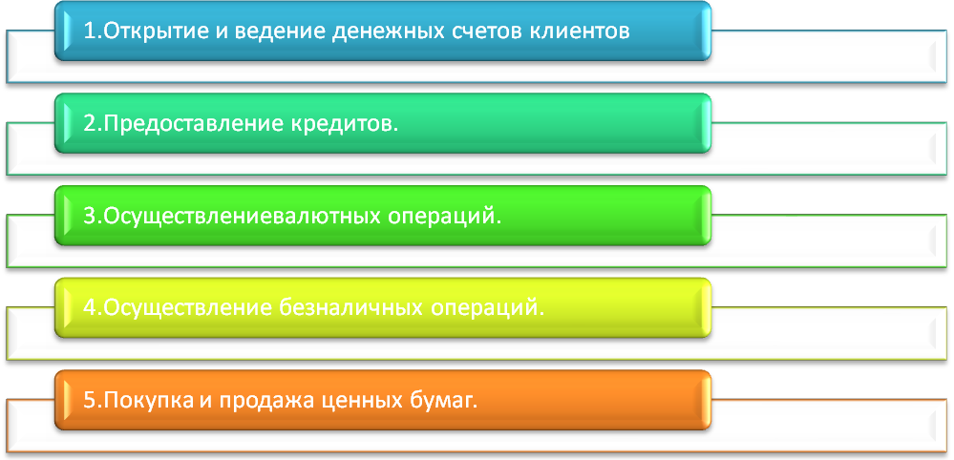

IV. Подведение итогов урока.
V. Домашнее задание: Параграф 8.
Тест «Банки»
1. Банковская система возникла:
А. С появлением банков; Б. При появлении капитализма.
В. С ликвидацией металлического обращения. Г.При создании центральных банков.

2. Какие функции не свойственны центральному банку:
а. Управление золотовалютными резервами страны б. Прием вкладов от населения
в. Функции банкира правительства г. Регулирование валютного курса

3. Основной формой кредита является:
А. Коммерческий Б. Банковский В. Государственный Г. Потребительский

4. Элементом банковской системы не является:
а. Центральный эмиссионный банк.
б. Небанковская кредитная организация, имеющая лицензию на право
совершения банковских операций.
в. Коммерческий банк г. Казначейство.

5. Какие банки выполняют весь набор банковских услуг для всех
категорий клиентов?
А) Специализированные. Б) Инновационные. В) Универсальные. Г) Депозитные.

6. Банковская система включает совокупность ... элементов.
а. Разрозненных б. Взаимосвязанных в. Полностью идентичных г. Случайных.

7. В условиях современной рыночной экономики первичной является эмиссия ... денег.
А. Наличных. Б. Бумажных. В. Металлических. Г. Безналичных.

8. Безналичные деньги выпускаются в оборот:
а. Центральным банком путем предоставления ссуд расчетно-кассовым центрам.
б. Предприятиями, имеющими счета в коммерческих банках.
в. Расчетно-кассовыми центрами путем предоставления ссуд предприятиям.
г. Коммерческими банками путем предоставления ссуд их клиентам.

